جامعة المنارة

كلية: الصيدلة

اسم المقرر: علم السموم

رقم الجلسة (3)

عنوان الجلسة

الميتانول

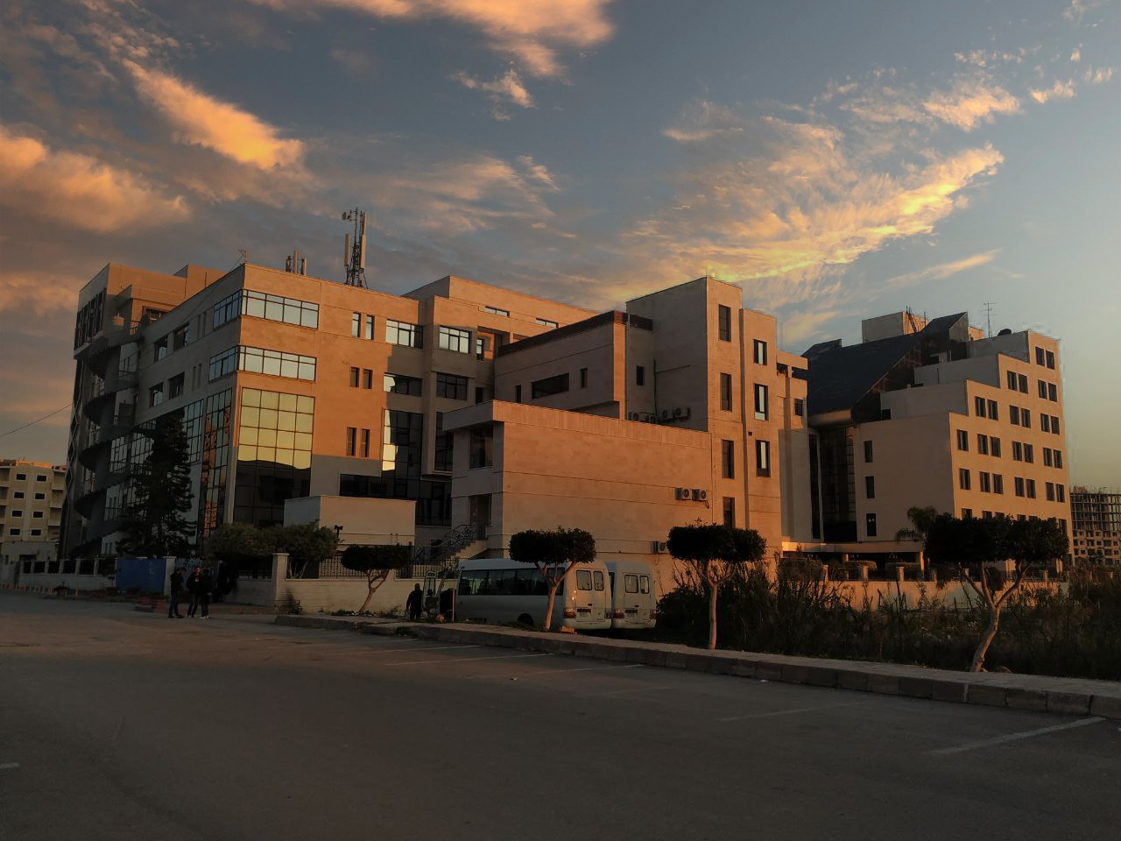
الفصل الدراسي الثاني العام الدراسي2022/2023

جدول المحتويات
Contents
العنوان | رقم الصفحة
الصفات الفيزيائية للميتانول ،طرق الكشف عنه | 3
طرق الكشف عنه ، اعراض التسمم به ،الترياق | 4

الغاية من الجلسة:
التعرف على مركب الميتانول و صفاته الفيزيائية ، طرق الكشف عنه ،اهم اعراض التسمم به و طرق علاجه.
مقدمة:
يتشابه الإيتانول والميتانول بالخواص الفيزيائية بحيث يكون من الصعب التمييز بينهما .
الميتانول محلو ل عديم اللون وله رائحة نافذة ودرجة الغليان له 56
قابلية الامتزاج: يمتزج مع الماء والمحلات العضوية
الكثافة النوعية: 0.79
pKa = 15.5
السمية: تعود سمية الميتانول إلى مستقلباته وهي الفورم ألدهيد وحمض النمل .
الترياق : الفومبيزول والإيتانول
التفاعلات الكيميائية:
في حال كان لدينا محلولين مجهولين أحدهما إيتانول والآخر ميتانول :
في هذه الحالة نعتمد على القدرة الإرجاعية لكلا الكحولين وذلك من خلال التفاعل مع ديكرومات البوتاسيوم في وسط حمضي حيث يتم تفاعل أكسدة - إرجاع على مرحلتين :
المرحلة الأولى :
يتشكل الألدهيد الموافق لكلا الكحولين ( إيتانول يشكل الأسيت ألدهيد، الميتانول يشكل الفورم ألدهيد (
وهنا يمكن التمييز بين الألدهيدين المتشكلين من خلال الرائحة المميزة للأسيت ألدهيد (رائحة فاكهة ) والرائحة اللاذعة للفورم ألدهيد.
المرحلة الثانية :
يتابع التفاعل سيره ليصل إلى الحموض الكربوكسيلية الموافقة وهما حمض الخل وحمض النمل ،بعد الوصول إلى مرحلة الحموض الكربوكسيلية يمكن اعتماد عدة اختبارات للتمييز بين حمض الخل وحمض النمل نذكر منها :
- التفاعل مع البرمنغنات (اختلاف القدرة الإرجاعية ) :
يمكن لحمض النمل أن يرجع محلول البرمنغنات في وسط حمضي ليحول لونه من البنفسجي إلى عديم اللون بينما لا يمكن لحمض الخل أن يدخل في هذا التفاعل .

- التفاعل مع كاشف تولنز :
حمض النمل هو الحمض الكربوكسيلي الوحيد الذي يتفاعل مع كاشف تولانز (نترات الفضة النشادرية) ليشكل المرآة الفضية بينما لا يعطي حمض الخل هذا التفاعل .
ملاحظة : كاشف تولانز مميز للألدهيدات لذلك في حال كانت الأكسدة ناقصة في المرحلة الأولى عند تفاعل الميتانول والإيتانول مع الديكرومات فإن المرآة الفضية تتشكل مع الكحولين .
كشف الميتانول عن طريق حمض الكروموتروبيك :
المبدأ : هو أكسدة الميتانول إلى الفورم ألدهيد عن طريق مادة مؤكسدة مثل برمنغنات البوتاسيوم مع حمض الكبريت ومن ثم يتفاعل الفورم ألدهيد مع حمض الكروموتروبيك ضمن وسط من حمض الكبريت الكثيف ويتشكل معقد ذو لون بنفسجي ومحدد لوجود الميتانول .
هذا التفاعل يعطي نتائج سلبية مع الأحماض العضوية و الكيتونات والسكريات والكحولات
طريقة العمل :
أضف في أنبوب اختبار 1 مل ميتانول ومن ثم 1 مل برمنغنات البوتاسيوم و 1 مل حمض الكبريت ومن ثم الانتظار 6 دقائق وبعدها إضافة سلفيت الصوديوم مع المزج جيدا حتى زوال اللون ومن ثم إضافة 1 مل من حمض الكروموتروبيك و 2 مل حمض كبريت كثيف
فيتشكل معقد بنفسجي في حال لم يتشكل نضع الأنبوب في حمام مائي حتى ظهور اللون البنفسجي .
أعراض التسمم بالميتانول :
- الجهاز العصبي المركزي : صداع - اختلاج - غيبوبة
- العين: تشوش رؤية - رؤية ضبابية ثلجية - عمى
- الجهاز الهضمي : غثيان - إقياء - التهاب أمعاء
- جهاز التنفس : فشل تنفسي - حماض استقلابي
- الكبد : تشمع كبد - فشل كبدي ( وفي التسمم بالايتانول أيضا (
- مضاعفات دائمة : العمى - أعراض باركنسونية

آلية الإيتانول في علاج التسمم بالميتانول :
يتنافس الإيتانول مع الميتانول على الارتباط بأنزيم الكحول دي هيدروجيناز الذي يحول الميتانول إلى مستقلباته السامة وبالتالي يمنع تراكم هذه المستقلبات (وهي نفس آلية الفومبيزول)
د. حلا عرفان الديب
د. حلا عرفان الديب

